DEFINICIÓN DEL PROBLEMA

DANIEL ALARCÓN RIVAS

JUAN DAVID ATEHORTÚA LOAIZA

CESAR AUGUSTO LEMA CALDERÓN

DANIEL SERNA ÁNGEL

TALLER IV – DISEÑO EN CONTEXTO

UNIVERSIDAD PONTIFICIA BOLIVARIANA

MEDELLÍN

2017-2

**TABLA DE CONTENIDO**

PROBLEMA 3

DEFINICIÓN PROBLEMA 3

PREGUNTA DE DISEÑO 3

PÚBLICO OBJETIVO 3

INFORMACIÓN 3

# PROBLEMA

La marihuana es una de las sustancias psicoactivas ilícitas más consumidas del país, especialmente en Medellín donde su fácil adquisición y cantidad de consumidores activos afecta a jóvenes tanto familiar como académicamente.

# DEFINICIÓN DEL PROBLEMA

La marihuana es la sustancia psicoactiva ilícita más consumida del país, con 762000 consumidores activos, de los cuales 227000 son de Medellín, en donde 1 de cada dos personas afirma que es de fácil acceso, especialmente en las calles con un 42 por ciento seguido por las casas de expendio y las plazas de mercado. El mayor consumo a nivel se observa en jóvenes de 18 a 24 años, los cuales se van volviendo disfuncionales, afectando su rendimiento académico.

# PREGUNTA DE DISEÑO

¿Cómo reducir el consumo de marihuana en los jóvenes universitarios para que este no afecte su relación familiar y su rendimiento académico?

# PÚBLICO OBJETIVO

Jóvenes de 18 a 24 años que aún viven con sus padres en Medellín, que estén estudiando en universidad. No tiene ingresos, los mantienen sus padres, solteros, de estrato medio-alto. Personas que frecuenten el Parque Lleras, Ciudad del Río o la Villa de Aburrá. Personas que estén estudiando ingeniería o humanidades en la UPB.

# INFORMACIÓN

Uno de cada dos colombianos cree que es fácil conseguir marihuana

En Antioquia, establece el Observatorio de Drogas, hay 115.976 consumidores de marihuana, lo que representa, según reportan, un estimado del 4,17 % de la población.

El 46% de los jóvenes respondió que alguna vez se emborrachó. En tanto, el 10% reconoció que fuma todos los días.

Comparativamente, en 2011, el 52% aseguró que era muy fácil conseguir marihuana; el 28% consideró muy accesible comprar cocaína; el 26% creía sencillo obtener paco, y el 22%, éxtasis.

una persona puede portar legalmente como su dosis personal: 20 gramos de marihuana

379.600 jóvenes de Antioquia, el 13 por ciento de esta población, habría comenzado el consumo de cannabinoides (marihuana y derivados) entre los 12 y los 15 años, según un informe de la Empresa Social del Estado Carisma, entidad especializada en servicios de salud mental.

Los jóvenes aseguraron que los lugares más frecuentes de consumo de estas sustancias son las fiestas, bares y cantinas. Alucinógenos como el bazuco o la heroína son consumidos en otros espacios, como casas, parques y canchas de barrios de la ciudad.

La investigación señala además que los sitios más comunes para acceder a las drogas son la calle, con un 42 por ciento; casas de expendio, con un 32 por ciento, y las plazas de mercado, con un 4 por ciento.

Los efectos son evidentes: pérdida de capital humano y ruptura del tejido social, tanto familiar como comunitario. Los adictos se van volviendo disfuncionales y, con el consumo, se rompe cualquier participación en los procesos de cooperación social que necesita toda ciudad y todo país del mundo.

<http://www.eltribuno.info/salta/nota/2013-11-18-8-44-0-conseguir-droga-es-muy-facil-segun-7-de-cada-10-adolescentes>

<http://www.elcolombiano.com/antioquia/seguridad/medellin-tiene-227-mil-adictos-a-drogas-AE3969736>

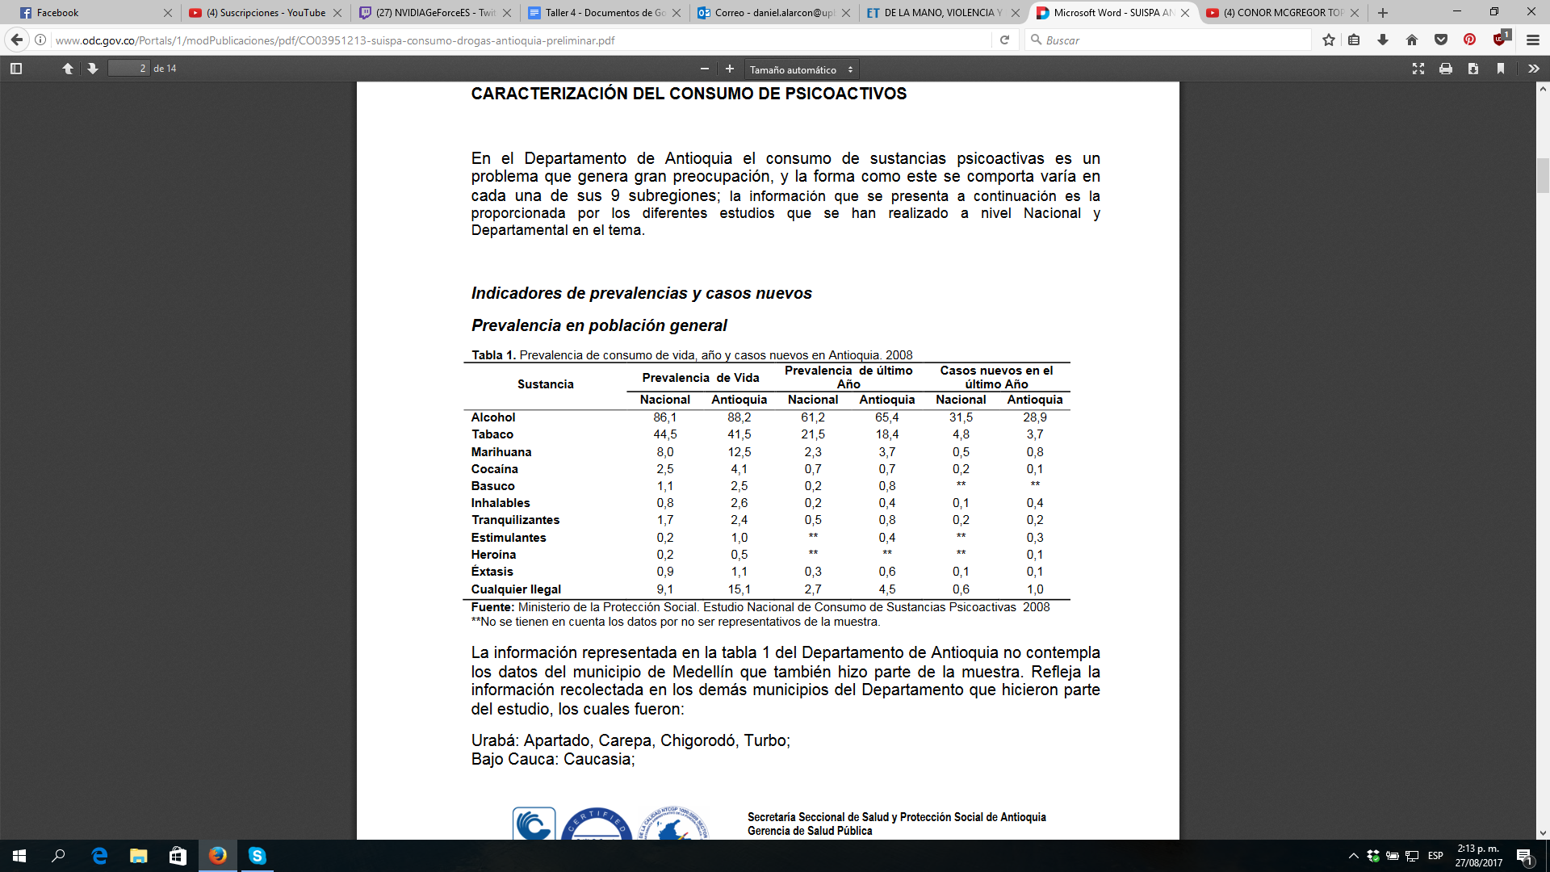

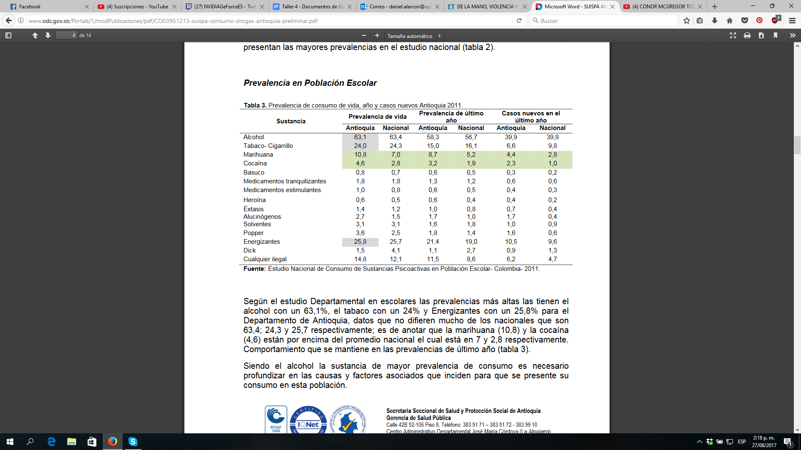

-Entre los grupos de edad, el mayor consumo de marihuana se observa en los jóvenes de   
18 a 24 años, con un 8.2% de prevalencia, seguido por los grupos de adolescentes (4.3%)   
y jóvenes de 25 a 34 años (3.8%). Aproximadamente el 62% de los consumidores de   
marihuana son personas que tienen entre 12 a 24 años y casi el 87% de los consumidores   
tienen menos de 34 años.

-Las áreas con menor densidad de población muestran prevalencias más bajas de consumo de marihuana, mientras que las mayores prevalencias se encuentran en Medellín, Quindío, Risaralda, el resto de Antioquia y Meta, todos con cifras superiores al 5%.

-El 50% de la población del país considera que es fácil conseguir marihuana y esta percepción es mayor entre los varones. El 9% de la población recibió oferta de marihuana en el último año, siendo los varones quienes en mayor proporción estuvieron en situaciones de oferta (el 13% versus el 5% de las mujeres). Un 3.6% recibió oferta en   
los últimos 30 días, con diferencias según sexo. En términos de edad, los grupos que   
en mayor medida perciben que es fácil conseguir marihuana son los comprendidos   
entre los 18 a los 34 años, alrededor del 60% de ellos. Pero son los jóvenes de 18 a 24   
años quienes reportan en mayor proporción haber recibido ofertas de marihuana en los   
últimos 30 días (8.7%) y también en los últimos doce meses (20%). Los adolescentes son el segundo grupo que ha recibido ofertas de marihuana, el 5.7% en los últimos 30 días y el 18% recibió ofertas de esta sustancia en los últimos doce meses.

<https://www.unodc.org/documents/colombia/2014/Julio/Estudio_de_Consumo_UNODC.pdf> 2013

En Medellín, con un millón 734 mil habitantes, el hecho de estar tan cerca del mercadeo internacional de sustancias como la cocaína, aumentó la oferta interna. Según las consideraciones del proyecto Vespa, esto, unido a factores biológicos, sicológicos y sociales, pudo llevar a un gran sector de la población al uso o abuso de estas sustancias.

Hay cierta evidencia de estudios científicos, que indica que el riesgo de que una persona sufra de un ataque al corazón durante la primera hora después de haber fumado marihuana es casi 5 veces más alto que el riesgo usual.

<https://www.drugabuse.gov/es/publicaciones/serie-de-reportes/la-marihuana/cuales-son-los-efectos-de-la-marihuana-en-la-salud-fisica-en-general>

http://www.odc.gov.co/Portals/1/modPublicaciones/pdf/CO03951213-suispa-consumo-drogas-antioquia-preliminar.pdf

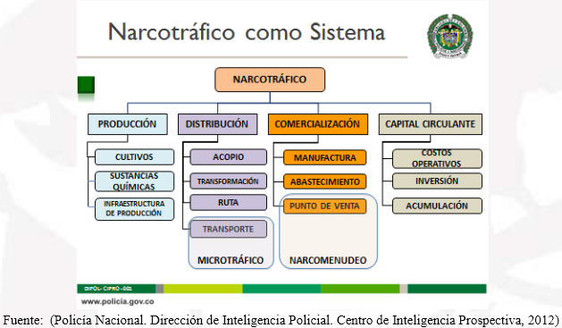

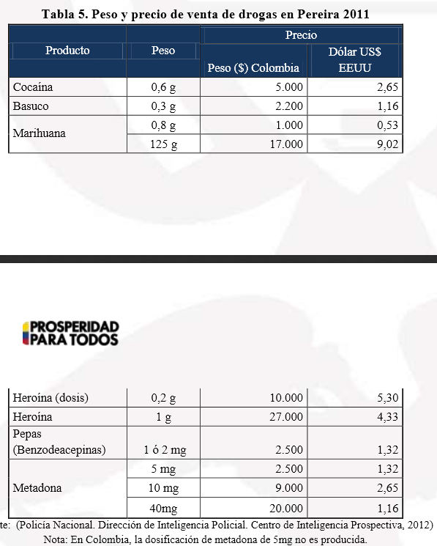

La lista de lugares del país que más las utilizan está encabezada por Medellín, seguida de los departamentos de Quindío y Risaralda. El Ministerio de Salud aún no tiene suficiente información para explicar la razón de que en la capital antioqueña el consumo de drogas (principalmente marihuana) sea mucho más elevado que en cualquier otra ciudad de Colombia, e identificar esos factores será tarea de futuras investigaciones, pero sí sabe que el 8% de sus pobladores, incluyendo el área metropolitana que rodea a Medellín (unas 227.000 personas), ingieren sustancias ilícitas regularmente.

Esta cifra dobla la tasa de consumidores activos de drogas ilícitas de Bogotá (3,4%, 197.938 habitantes) y está muy por encima del 4,66% (83.482 consumidores) que registran Cali y Yumbo, en el Valle.

Otro dato que arroja el informe es que en las ciudades donde las tasas de consumo son más elevadas la gente está convencida de que es muy fácil acceder a estas sustancias. Uno de cada dos colombianos cree que es fácil conseguir marihuana y al 9% de la población se la ofrecieron en el último año.

<http://www.elespectador.com/noticias/salud/medellin-ciudad-donde-mas-se-consumen-drogas-articulo-502166>

En Antioquia, establece el Observatorio de Drogas, hay 115.976 consumidores de marihuana, lo que representa, según reportan, un estimado del 4,17 % de la población.

<http://www.elcolombiano.com/antioquia/seguridad/medellin-tiene-227-mil-adictos-a-drogas-AE3969736>

La marihuana es la sustancia psicoactiva ilícita más consumida en el país y la que muestra una mayor tendencia de crecimiento.

De acuerdo con el ministerio, 11.5% de la población ha probado marihuana alguna vez. La prevalencia es 18% en los hombres y 6% en las mujeres. La cifra de consumo en el último año es del 3.3%.

El total de consumidores de marihuana en el último año, según las últimas cifras disponibles, es de unos 762.000 colombianos.

El grupo entre 18 y 24 tiene un consumo mayor a los demás grupos de edad. Las regiones de mayor consumo son Medellín y su área metropolitana, los tres departamentos del Eje Cafetero, Meta y en menor medida Cali.

http://www.elespectador.com/noticias/politica/colombia-115-de-poblacion-ha-probado-marihuana-alguna-v-articulo-523908